# ĐẠI KỶ NGUYÊN

# 06/2017

Duyhungdu

Lời nói đầu.

Tôi viết ra cuốn sách này nhằm mục đích:

Convert sang ePub3 format

Insert Video, audio, images

Insert Javascript, Jquery

Insert MathML objects

Try to write some other type of interactive

Tôi xin chân thành cảm ơn quý độc giả và theo dõi series sách điện tử này của tôi.

*In & chỉnh lý: tháng 6 năm 2017*

*Tái bản: lần 1*

*Chủ biên: Ông Dư Duy Hưng*

*Tổng chủ biên: Ông Hưng Dư Duy*

*Tác giả: Mr Daniel Du*

# Chương I. Khoảnh khắc hiếm có của tự nhiên: Đàn cá sấu nghênh ngang như thế nào khi đi trên bờ?

**Điều kỳ diệu đều tồn tại ở khắp mọi nơi trong tự nhiên. Cách đây không lâu, nhiếp ảnh gia Bobby Wummer đã ghi lại được những cảnh tượng thú vị tại miền Nam Florida, Hoa Kỳ.**

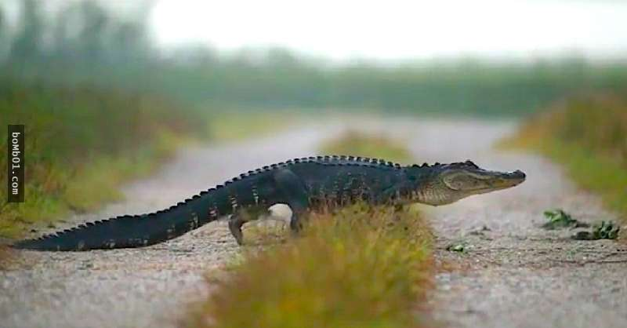

Sau khi một con cá sấu đi ra khỏi bụi cây và bò qua bên kia đường, lúc đầu anh không mấy quan tâm nhưng sau đó anh lại thấy tiếp các con cá sấu khác cũng lần lượt tiếp đuôi qua đường. Thật sự giống như một cuộc diễu hành lớn của cá sấu.

*Đây là vị trí sẽ chèn video*

Các con cá sấu có kích thước to nhỏ khác nhau, nhỏ nhất chỉ dài 60cm, một số lớn hơn dài 3.6m.

Là một nhiếp ảnh gia chụp ảnh thiên nhiên chuyên nghiệp, anh Bobby biết làm thế nào để đối phó với các trường hợp như vậy. Anh không hề làm phiền hay gây sự chú ý của các con cá sấu mà âm thầm ghi lại cảnh tượng hiếm có này. Rất nhiều người đều chưa có cơ hội chiêm ngưỡng hình ảnh kỳ thú này, do đó có thể nói anh Bobby đã rất may mắn khi chớp được những thước phim quý giá của tự nhiên này.

Nhìn những bức ảnh trên có phải bạn cũng cảm thấy thế giới tự nhiên thật kỳ diệu phải không?

# Chương II. Interactive with javascript and jquery

Tại chương này chủ yếu đưa các interactive vào sách bằng javascript, jquery.

Ví dụ như : quiz, test..

# Chương III. MathML

Tại chương này chủ yếu đưa vào các công thức toán học